
МИНОБРНАУКИ РОССИИ
Федеральное государственное бюджетное образовательное учреждение
высшего образования
«МИРЭА − Российский технологический университет»
РТУ МИРЭА
Институт информационных технологий (ИИТ)
Кафедра цифровой трансформации (ЦТ)

ОТЧЕТ ПО ПРАКТИЧЕСКОЙ РАБОТЕ
по дисциплине «Разработка баз данных»

Задание № 5

Студенты группы ИНБО-01-17 | ИКБО-42-23 Голев С.С. | (подпись)
Ассистент | Чернигин А.Н. | (подпись)
Отчет представлен | «___»________2025 г.

ЗАДАНИЕ
Практическая работа 5.
1. Настроить анимацию по ключевым кадрам. Настроить интерполяция и кривые.
2. Произвести подготовительные этапы для экспорта проекта на сторонние ресурсы.
3. Настроить постобработку и конвейер рендеринга.
4. Экспортировать модель в форматах STL, FBX, glTF, RGBA.

ВЫПОЛНЕНИЕ ЗАДАНИЯ
Выполним подготовку и проверим экспорт модели.
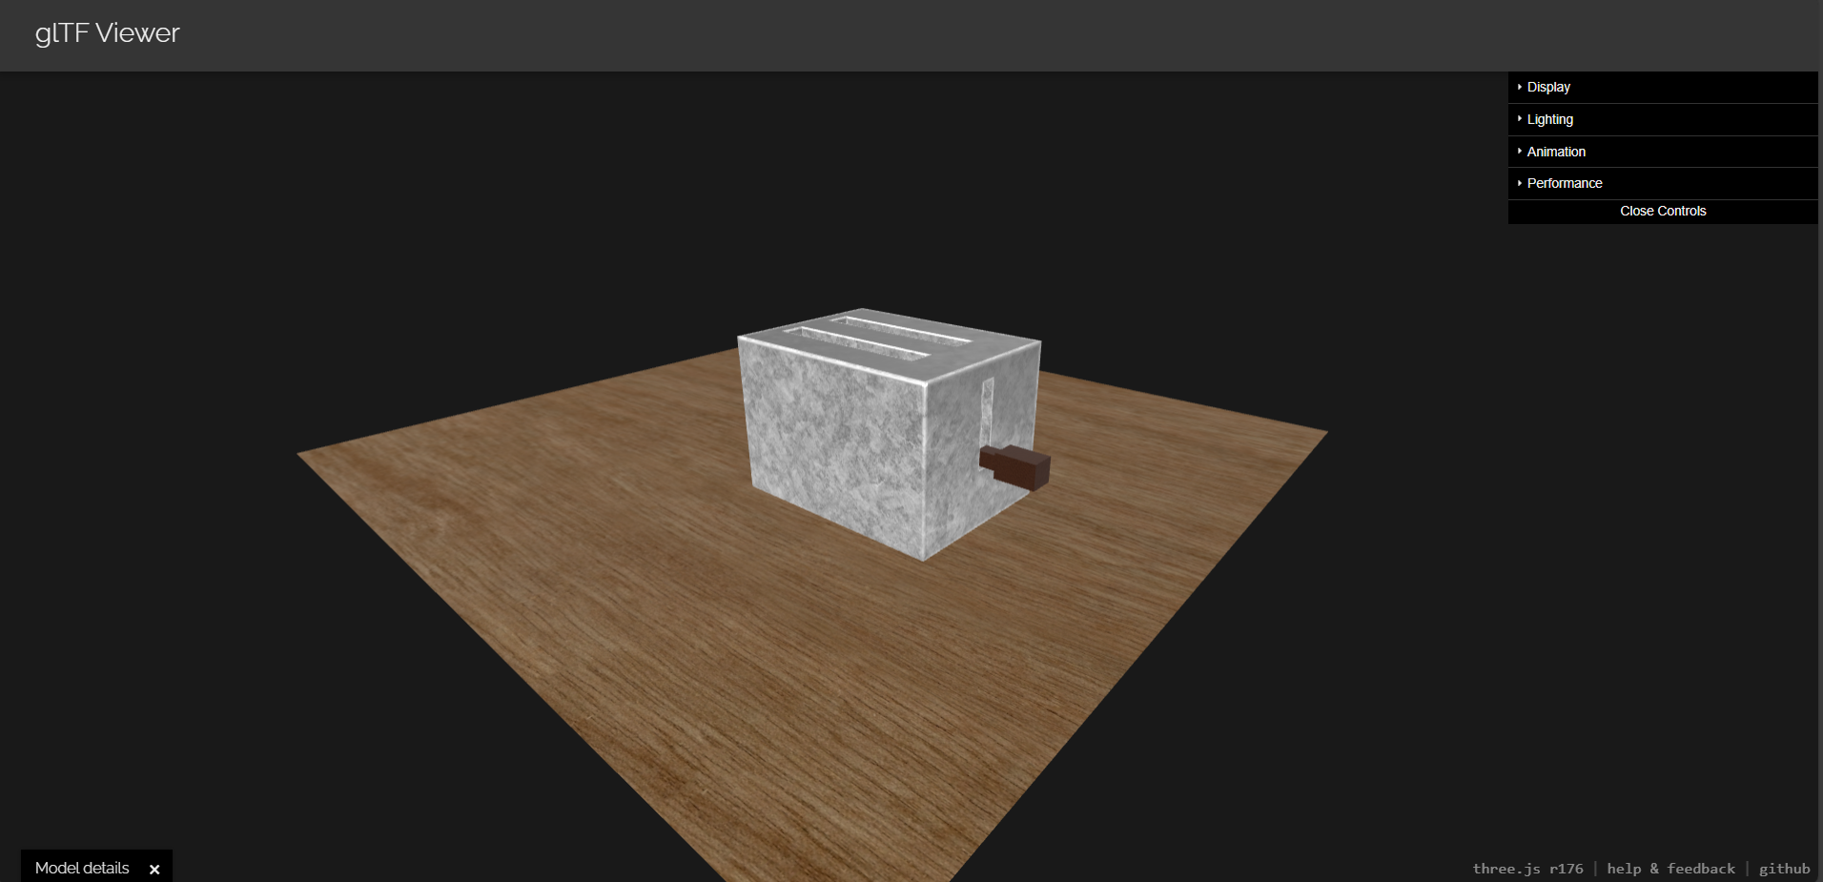
Рисунок 1 – Экспортированная модель

